**Bài 1 – Lab1**

1. Write a Python program to print the following string in a specific format (see the output).  
   Sample String : "Twinkle, twinkle, little star, How I wonder what you are! Up above the world so high, Like a diamond in the sky. Twinkle, twinkle, little star, How I wonder what you are"

print('''

Twinkle, twinkle, little star,

      How I wonder what you are!

        Up above the world so high,

        Like a diamond in the sky.

Twinkle, twinkle, little star,

      How I wonder what you are''')

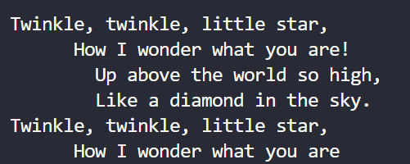

1. Python program to find out what version of Python you are using

import sys

print(sys.version)



1. Write a Python program to display the current date and time.

import datetime

now = datetime.datetime.now()

print("Current date and time: ")

print (now.strftime("%Y/%m/%d %H:%M:%S"))





1. Calculates the area of a circle based on the radius entered by the user

from math import pi

radius =int(input('Nhập bán kính: '))

print("Diện tích hình tròn là: {:.2f}".format(pi*pow(radius,2)))





1. Accepts the user's first and last name and prints them in reverse order with a space between them.

fname = input("Input your First Name : ")

lname = input("Input your Last Name : ")

print ("Welcome to Python: {} {}".format(fname,lname))

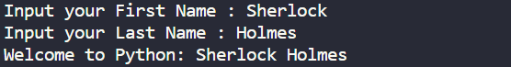

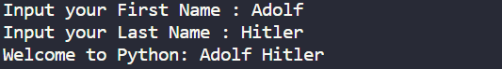

1. Accepts a sequence of comma-separated numbers from the user and generates a list and a tuple of those numbers.

values = input('Input some seprated number: ')

*list* = values.split(',')

*tuple* = tuple(*list*)

print("List:", *list*)

print("Tuple:", *tuple*)

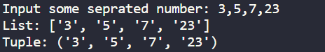

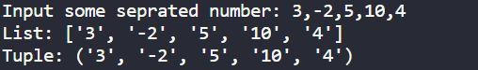

1. Accepts a filename from the user and prints the extension of the file.

file = input("Write a filename: ")

f_extend = file.split(".")

print("The result is: ", repr(f_extend[-1]))

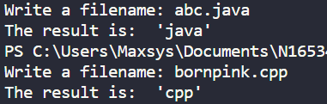

1. Display the first and last colors from the following list.

*list* = ['Hitler','Truman','Nixon','Johnson','Raptor','Stg41','Tiger','MG42']

print(*list*)

print("Phần tử đầu tiên trong list là:", list[0])

print("Phần tử cuối cùng trong list là:", list[-1])



1. Display the examination
2. Python program that accepts an integer (n) and computes the value of n+nn+nnn

a = int(input('Input some seprated number: '))

n1 = int('%s'%a)

n2 = int('%s%s'%(a,a))

n3 = int('%s%s%s'%(a,a,a))

print("Sum: {}".format(n1+n2+n3))





1. Print the documents (syntax, description etc.) of Python built-in function(s)

number =-100

string = 'python build in functions'

numbers_list=[5,85,65, 15, 95,52, 36, 25,54,-8,11,-2,-4,-40, 1,3]

print('Giá trị tuyệt đối là:', abs(number))

print('Chuỗi sau khi in hoa',string.upper())

print('Chiều dài của chuỗi:',len(string))

print("So lon nhat trong mang la: ", max(numbers_list))

print("Sum in numbers is: ", sum(numbers_list))

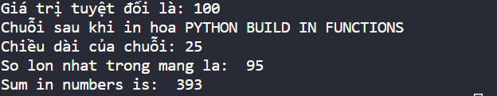

1. Prints the calendar for a given month and year.

import calendar

year =int(input("Nhap so nam: "))

month =int(input("Nhap so thang: "))

print("Lịch tháng {} năm {} là:\n" .format(month,year))

print(calendar.month(year,month))

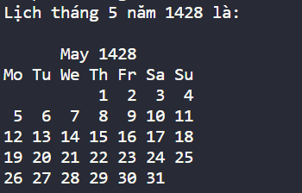

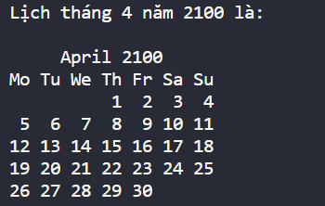

1. Calculate the number of days between two dates

import datetime as dt

dt1 = dt.date(1933,7,1)

dt2 =dt.date(1945,4,30)

days = dt2-dt1

print(dt1)

print(dt2)

print("So ngaay nam giua 2 moc thoi gian la: ",days)

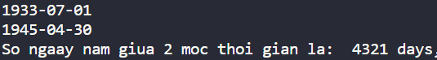

1. Thể tích của khối cầu

from math import pi

radius =int(input('Nhập bán kính: '))

V= 4*pi*pow(radius,3)/3

print("Thể tích khối cầu là: {:.2f}".format(V))



1. Calculate the difference between a given number and 17. If the number is greater than 17, return twice the absolute difference.

n= int(input("Nhập số: "))

hieu = n-17

if hieu >17:

    print("Gap doi gia tri tuyet doi la: ", 2*abs(hieu))

else:

    print("Failed")





1. Test whether a number is within 100 of 1000 or 2000.

n= int(input("Nhập số: "))

kq = abs(1000-n)<100 or abs(2000-n) <=1000

print(kq)

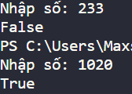

1. Calculate the sum of three given numbers. If the values are equal, return three times their sum.

a= int(input("Nhập số thứ nhất: "))

b= int(input("Nhập số thứ hai: "))

c= int(input("Nhập số thứ ba: "))

sum = a+b+c

if a==b and b==c and c==a:

    print('Triple Sum of 3 numbers is:',3*sum)

else:

    print('Sum of 3 numbers is:',sum)

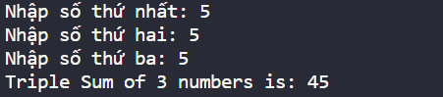

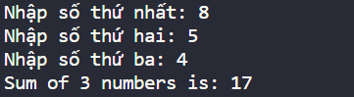

1. Get a newly-generated string from a given string where "Is" has been added to the front. Return the string unchanged if the given string already begins with "Is"
2. Returns a string that is n (non-negative integer) copies of a given string.

string = str( input("Nhập chuỗi đầu vào: "))

a= int(input("Nhập số bản copy: "))

def Copy(*str*, *n*):

    kq=''

    for i in range(*n*):

        kq=kq+*str*

    return kq

print('Ket qua sau khi nhan doi {} ky tu la: {}'.format(a, Copy(string,a)))

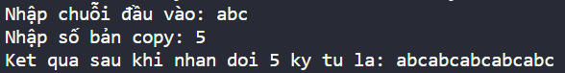

1. Kiểm tra số chẵn lẻ

a= int(input("Nhập số : "))

print('Số chẵn') if a%2==0 else print("Số lẻ")

1. Đếm số lần xuất hiện của 1 phần tử trong mảng

numbers_list=[5,8,1,4,5,7,2,3,2,0,0,5,4,3,4,10,10,5]

a= int(input("Nhập số cần tìm : "))

count = numbers_list.count(a)

print(numbers_list)

print('Phan tu {} xuat hien {} lan trong mang'.format(a,count))

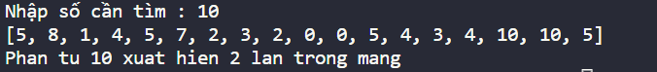

1. Kiểm tra nguyên âm, phụ âm

ch = input("Vui lòng nhập ký tự: ")

if(ch == 'a' or ch == 'e'or ch == 'i' or ch == 'o' or ch == 'u' or ch == 'A' or ch == 'E' or ch == 'I' or ch == 'O' or ch == 'U'):

    print("Kí tự", ch, "là một nguyên âm")

else:

    print("Kí tự", ch, "là Phụ âm")

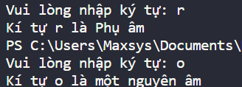

1. Kiểm tra phần tử có tồn tại trong mảng hay không

numbers_list=['Hitler', 'Goering',"MG42","AK103",'Biden','Binladen']

n=input('Nhập phần tử cần kiểm tra')

if n in numbers_list:

    print('{} Exist'.format(n))

else:

    print('{} not exist'.format(n))



